

**中四·心语**

• **DAILY LIFEmmexport1594010006013**



↓↓↓

**/2025/4/27**

我们的主题——《有用的手》

mmexport1594010011544

** 01 来园情况 **

1.**来园人数**：今日是周一，3名幼儿请假（熊梓轩、张沐宸、褚浩宸），22名幼儿来园。

2.**来园情绪：**来园的小朋友们能自己带好物品来园，情绪良好。

3.**来园情况：**还有个别幼儿来园时常常忘记签到，需要提醒。班级94％都能认识自己的姓，并且能主动签到。

**重点观察记录**

|  |  |  |  |  |  |
| --- | --- | --- | --- | --- | --- |
| **序号** | **姓名** | **主动签到（⭐主动签到△需要提醒）** | **序号** | **姓名** | **主动签到（⭐主动签到△需要提醒）** |
| **1** | **张沐宸** | **△需要提醒** | **14** | **徐燃** | **△需要提醒** |
| **2** | **丁秋铭** | **请假** | **15** | **郭静悠** | **⭐** |
| **3** | **吴燚** | **⭐** | **16** | **夏一心** | **⭐** |
| **4** | **梁佳硕** | **△需要提醒** | **17** | **殷颂惜** | **⭐** |
| **5** | **金文哲** | **⭐** | **18** | **顾语汐** | **⭐** |
| **6** | **刘郑勋** | **⭐** | **19** | **卢兰熙** | **⭐** |
| **7** | **张铭昊** | **⭐** | **20** | **易筱曦** | **⭐** |
| **8** | **熊梓轩** | **请假** | **21** | **王婉苏** | **⭐** |
| **9** | **程诺** | **⭐** | **22** | **徐旻玥** | **⭐** |
| **10** | **孙思淼** | **⭐** | **23** | **汪雪婷** | **⭐** |
| **11** | **官同羽** | **⭐** | **24** | **张竹青** | **⭐** |
| **12** | **褚浩宸** | **请假** | **25** | **蔡娅宁** | **⭐** |
| **13** | **赵奕承** | **⭐** |  |  |  |

mmexport1590938236088 02户外活动mmexport1590938236088

**户外：轮胎**

《3-6岁儿童学习与发展指南》中提出：要充分利用各种自然物、废旧材料和常见物品开展活动。在幼儿园中，有很多自然物事孩子们户外游戏的基本材料。当宝贝遇见轮胎，会发生怎样的事情呢？让我们来看看。在宝贝的眼中，轮胎不再是轮胎，轮胎变成小山，爬上爬下挑战高；轮胎变成小山洞，钻来钻去真有趣；轮胎变成小沙发，坐上休息真舒服……滚动轮胎时孩子手臂力量、核心力量腿部大肌肉的力量都能得到锻炼。

象征性游戏是幼儿园孩子游戏的特点，核心就是运用不相干的事物代替现实物或以现实中不存在的事物形象来表征现实物，进行假装游戏。爸爸妈妈如果发现宝贝经常摆弄玩具之外的生活用品时，请给予支持，也可以根据宝贝游戏需求，适时加入进去。

|  |  |  |
| --- | --- | --- |
| D:/桌面/IMG_7360.JPGIMG_7360 | D:/桌面/IMG_7361.JPGIMG_7361 | D:/桌面/IMG_7362.JPGIMG_7362 |

mmexport1590938236088 03集体活动mmexport1590938236088

**科学：我的手**

这是一节观察、探索类科学活动。每个人都有一双手，每只手都由手心和手背组成。手的构造很复杂，有肌肉、筋、骨骼、皮肤、毛发、指甲等，每一个构造都有它特殊的作用，这些复杂的构造使人类的手能够灵活自如地做各种动作。活动利用记录法和多媒体教学法引导幼儿精细观察，深入探究手的秘密，进一步发展幼儿细致观察的能力。

|  |  |  |
| --- | --- | --- |
| D:/桌面/0D1B34F17629483601B0348FFD277AA7.jpg0D1B34F17629483601B0348FFD277AA7 | D:/桌面/24A30C3416E9D85B4283EB75A1CC67C3.jpg24A30C3416E9D85B4283EB75A1CC67C3 | D:/桌面/744E01ACF5E009FD830D59295117E9BC.jpg744E01ACF5E009FD830D59295117E9BC |

mmexport1590938236088 04区域游戏mmexport1590938236088

|  |  |  |
| --- | --- | --- |
| D:/桌面/IMG_7375.JPGIMG_7375 | D:/桌面/IMG_7376.JPGIMG_7376 | D:/桌面/IMG_7377.JPGIMG_7377 |
| 在益智区，幼儿们正沉浸在拼图游戏中。官同羽小心翼翼地挑选碎片，眼神专注；徐燃则一边对比图案，一边轻声哼唱。小手翻飞间，一幅幅生动的画面逐渐呈现。孩子们的脸上洋溢着成就感，拼图不仅锻炼了他们的手眼协调，更激发了无限的想象与创造。 | 在雪花片区，幼儿们正专注地搭建天安门。他们分工明确，有的负责搭建城台，有的负责城楼，还有的完善细节。在合作中，孩子们不仅锻炼了动手能力，还加深了对中国代表性建筑的理解，整个搭建过程充满乐趣与教育意义。 | 在积木区，幼儿们正热火朝天地搭建高楼。他们小心翼翼地堆叠积木，时而讨论设计，时而调整结构。高楼逐渐拔地而起，孩子们的脸上洋溢着成就感。这一过程不仅锻炼了他们的动手能力，还培养了团队合作精神。 |
| D:/桌面/IMG_7380.JPGIMG_7380 | D:/桌面/IMG_7379.JPGIMG_7379 | D:/桌面/IMG_7378.JPGIMG_7378 |
| 在阅读区，卢兰熙正安静地翻阅绘本《春天的故事》。他时而凝视插图，时而轻声念读文字，脸上洋溢着好奇与喜悦。绘本中丰富的色彩和生动的情节深深吸引着他，让他沉浸在春天的美好想象中，享受着阅读的乐趣。 | 在美工区，孩子们正沉浸在绘画与手工创作中。有的挥动画笔，在画纸上勾勒出心中的想象；有的则灵巧地折叠纸张，制作出精美的手工作品。五彩斑斓的材料与孩子们的创意碰撞，绽放出艺术的光芒。 | 在科探区，幼儿们正围坐在“磁汇贯通”装置旁，好奇地摆弄各种磁铁。他们发现磁铁间的吸引与排斥，兴奋地用磁铁引导铁屑形成各种图案。在游戏中，孩子们探索了磁力的奥秘，体验了科学探索的乐趣。 |

mmexport1590938236088 05生活活动mmexport1590938236088

1.午餐/点心情况

今天的午餐是小朋友们喜爱的南瓜饭、鳕鱼、清炒三丝、时蔬山药汤。小朋友们食欲很好，大部分孩子都能自己吃完，不挑食也不浪费。点心时间，我们准备了蒸饺、红枣苹果羹，为孩子们上午的活动补充能量。看到孩子们吃得开心，我们也感到十分欣慰。

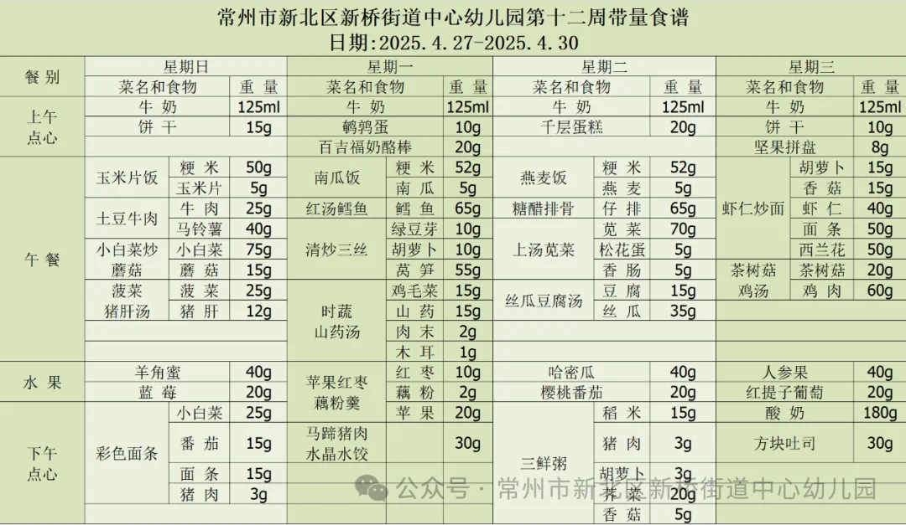

2.午睡情况

今天的小朋友们午睡情况总体良好。大部分孩子都能够迅速入睡，呼吸均匀，睡得十分香甜。个别孩子在刚躺下时有些兴奋，但在老师的轻声安抚下，也逐渐平静下来，进入了梦乡。午睡室里安静祥和，为孩子们提供了一个良好的休息环境。我们相信，充足的午睡能够帮助孩子们恢复体力，更好地迎接下午的活动。

** 05温馨提示 **

★**1.请家长们关注孩子的午睡时间，尽量与幼儿园保持一致，确保孩子有足够的休息时间。同时，鼓励孩子养成独立入睡的好习惯，减少睡前依赖。**

**★2.请家长们多与孩子进行亲子阅读，激发孩子的阅读兴趣，培养良好的阅读习惯。同时，可以引导孩子进行简单的复述和分享，提高他们的语言表达能力。**

**★3.请家长们积极参与幼儿园组织的各项活动，如亲子运动会、家长会等。这些活动不仅有助于增进亲子关系，还能让您更全面地了解孩子在园的生活和学习情况。**

**谢谢大家的支持与配合！**

**—END—**

在一起的点滴都值得记录

**mmexport1591077507835**